**ОТДЕЛ ОБРАЗОВАНИЯ И ОХРАНЫ ПРАВ ДЕТСТВА МР «МОСАЛЬСКИЙ РАЙОН»**

**МУНИЦИПАЛЬНОЕ КАЗЕННОЕ ОБРАЗОВАТЕЛЬНОЕ УЧРЕЖДЕНИЕ ДОПОЛНИТЕЛЬНОГО ОБРАЗОВАНИЯ**

**МОСАЛЬСКИЙ ДОМ ТВОРЧЕСТВА**

УТВЕРЖДАЮ

Директор МКУ ДО МДТ

_____________Е.Н. Петухова

приказ, № _____ от __________

**МЕТОДИЧЕСКАЯ РАЗРАБОТКА ТВОРЧЕСКОЙ МАСТЕРСКОЙ**

**Тема: «Изготовление елочной игрушки в технике оригами»**

Разработчик: Ольга Игоревна Маслова

Педагог дополнительного образования,

художественное направление

Мосальск 2017

СОДЕРЖАНИЕ:

1. Введение……………………………………………………2
2. Основная часть. …………………………………………....3
3. Заключение. ………………………………………………..4
4. Список использованной литературы……………………..5
5. Приложения………………... ……………………………..6

**Введение.**

Данная методическая разработка творческой мастерской актуальн6а для подготовки к празднику Нового года и Рождества – поделка может служить сувениром, элементом декора елки и помещения. Техника оригами для изготовления поделки выбрана не случайно – это доступно, не сложно, сразу виден результат, и, кроме того, позволит закрепить начальные умения в технике оригами, и активизировать творческую деятельность участников мастер-класса. Данный вариант изготовления елочного украшения подходит для проведения на уроке технологии в школе. Рассчитан мастер-класс на детей 2 – 3 класса. Это простая в исполнении поделка, которая посильна для учащихся начальных классов, быстро и просто изготавливается из бумаги. В итоге получается фонарик на елку.

**Цель мастер-класса** – изготовить елочное украшение в технике оригами, что доступно каждому.

***Задачи:***

- формировать и совершенствовать навыки работы в технике оригами;

- способствовать созданию праздничной атмосферы в детском коллективе;

- развивать творческое мышление участников, чувство меры;

- научить выполнять фонарики оригами.

***Материалы и оборудование:***

Бумага цветная, ножницы, клей-карандаш, клей «Титан», пайетки, бусины, бисер, кружево .

Готовое изделие – фонарик.

**Основная часть.**

**Форма проведения мастер-класса – *практическая.***

***Преобладающие виды деятельности на мастер-классе ˗ практическая, художественно-эстетическая, коммуникативная (общение).***

**Методы работы:**

* Показ наглядных пособий
* Показ трудовых приемов
* Беседа-закрепление

***План проведения мастер-класса:***

* Сообщение темы и цели мастер-класса, определение задач мастер-класса;
* Мотивирование участников к последующей работе - участникам демонстрируется готовая работа – фонарик;
* Проводится инструктаж по ТБ при работе с ножницами и клеем. Проводится актуализация знаний участников на тему: «Оригами. Правила складывания бумажного листа. Складывание фигуры двойной квадрат».
* Проводится работа над поделкой;
* Заключение;
* Рефлексия.

***Работа над поделкой включает в себя следующие этапы:***

1. Инструктаж по технике безопасности при работе с ножницами, клеем;
2. Выбор цветов бумаги;
3. Складывание двойного квадрата;
4. Сборка модулей фонарика;
5. Сборка модулей в целое;
6. Декорирование по желанию с помощью бусин, пайеток и т.д.

***Пояснения к этапам работы:***

1. Инструктаж проводится интерактивно, т.е. «вопрос - ответ»:

- как безопасно работать с ножницами? (не размахивать, кладем справа, лезвия сомкнуты, направлены от себя)

- как работаем с клеем? (не берем в рот, много не наносим, руками в клей не залезаем)

1. Материал заранее заготовлен необходимого размера – 8х8 см., но можно и большего размера. Участники выбирают детали того цвета, который им нравится из тех, что предложены педагогом.
2. Складывание квадрата по диагонали – актуализация понятия «диагональ», разрезание.
3. По схеме складывается модуль фонарика, затем еще 1 модуль.
4. Модули собираются в единое целое, при желании декорируются пайетками и бисером.

*Характерные особенности мастер-класса:*

• передача педагогического опыта;

• сочетание теории и практики;

• наглядность;

• тесное взаимодействие с участниками мастер-класса;

• доступность;

• творчество.

Наиболее часто встречающиеся ошибки: неточное складывание бумажной детали, использование слишком большого количества клея, чрезмерное декорирование блестками и бусинами.

**Заключение.**

***В заключение мастер-класса проводится опрос участников (рефлексия):***

- Понравилось ли вам работать на занятии?

- Что было самым сложным?

-Понравилась ли вам ваша поделка?

- Поучаствовали бы вы еще раз в творческих мастерских?

- Хорошее у вас настроение после работы?

Также проводится просмотр изготовленных поделок.

**Список литературы:**

1.*Дигурова, Т.М. Как провести мастер-класс [Текст]/Т.М. Дигурова, Н.В. Клёнова // Открытый урок: методики, сценарии и примеры. – 2010. — № 3.*

*Пахомова ЕМ.*Изучение и обобщение педагогического опыта. // Методист. - 2005. - №2

2.*Пахомова ЕМ., Дуганова Л.П.*Учитель в профессиональном конкурсе: учебно-методическое пособие. - М. : АПКиППРО, 2006. -168 с.

3.*Селевко ПК.*Альтернативные педагогические технологии. - М.: НИИ школьных технологий, 2005. - 224 с.

4.*Селевко Г.К.*Педагогические технологии на основе дидактического и методического усовершенствования УВП. - М.: НИИ школьных технологий, 2005. - 288 с.

5. <http://www.maam.ru/detskijsad/-busy-dlja-mamy-305975.html>

6. https://www.youtube.com/gamejulia?sub_confirmation=17

Приложения

Схема двойного квадрата

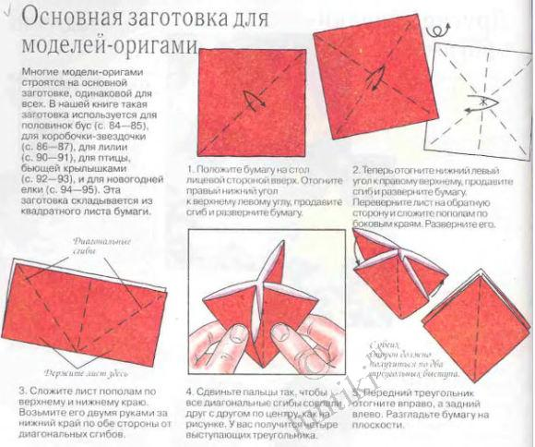

Схема складывания модуля фонарика

